Outils Numériques pour l’Ingénieur.e en Photonique / ONIP-2 / FISA

Description du module

***Sébastien De Rossi & Julien Villemejane***

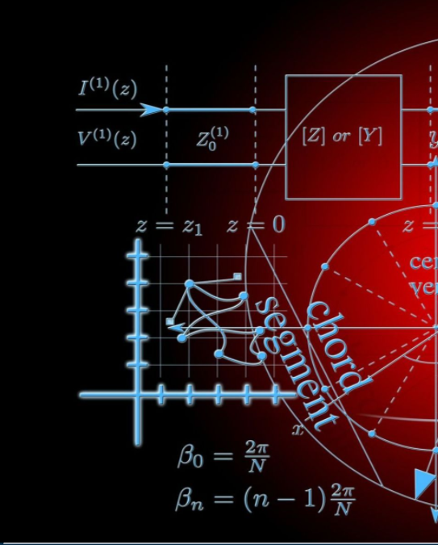

# OBJECTIFS PÉDAGOGIQUES

A l’issue de cet enseignement, vous serez capables de **concevoir et mettre en place un programme informatique de simulation ou/et de traitement de données dans un contexte scientifique**.

Pour cela, vous serez capables de :

* **Modéliser simplement une problématique scientifique** autour de l’interférométrie, de la diffraction et du traitement de l’information
* Mobiliser des outils numériques pour résoudre un problème (Python)
  + visualiser des données 1D (tracé de courbes, ...) et 2D
  + utiliser quelques fonctions intégrées de base de calcul numérique
  + écrire des programmes simples pour réaliser des calculs numériques particuliers
* **Rendre compte des résultats** de manière synthétique et en utilisant des représentations pertinentes
* **Valider les résultats** de simulation ou/et de traitement vis-à-vis de la problématique scientifique abordée (limitations du calcul numérique, codage des nombres, discrétisation)
* **Identifier des ressources variées** (en ligne, forum, polycopiés de cours, expert·e·s,...) pertinentes et fiables pour résoudre une problématique de calcul scientifique

# DÉROULEMENT DU MODULE

Le module d’**Initiation au Calcul Scientifique** se déroule sur ***9 séances de 2h*** pour les étudiant.es en FISA.

Ces séances sont réparties selon 3 séquences (décrites dans la section suivante).

L’intégralité des séances se font **sur machine** (logiciel ***Python*** – Jupyter ou Spyder5).

# SÉQUENCES DE TRAVAIL

Ce module est découpé en **3 séquences de travail**.

Selon le thème abordé lors d’une des 3 séquences, des **livrables** sont attendus en fin de séquence.

## Séquence 1 / Analyse d’images liées au TP de diffraction

**Thème abordé** : Diffraction à l’infini de pupilles variées

**Étapes** : Acquisition d’images d’une source de lumière diffractée par des objets de formes et de tailles différentes (TP), affichage de l’image, coupe de l’image pour afficher le profil de la tâche d’Airy, moyennage sur plusieurs profils, correspondance manuelle avec fonction de Bessel (fit), régression linéaire (au sens des moindres carrés)

**Nombre de séances** : 2 / Travail en **binôme**

**Livrables** : C.R. TP de diffraction incluant les codes expliqués, les figures obtenues (coupe d’une image et moyennage) et une analyse des résultats 50% de la note

## Séquence 2 / Simulation des expériences de détramage

**Thème abordé** : Tramage et détramage d’une image (basé sur les expériences de TP)

**Étapes** : Ouverture d’une image, création d’un tramage selon l’axe X, puis Y, puis selon un angle particulier, calcul de la FFT d’une image, affichage et analyse des spectres obtenus, modification des spectres et restitution d’images non tramées

**Nombre de séances** : 3 / Travail en **équipe de 4 personnes**

**Livrables** : Codes commentés et démonstration en fin de 3ème séance 50% de la note

## Séquence 3 / Carte d’éclairement de sources incohérentes

**Thème abordé** : Modélisation de sources incohérentes et réalisation d’une carte d’éclairement à partir d’un ensemble de sources incohérentes.

**Programmation** : Ce sujet peut inclure une découverte du monde la programmation orientée objet.

**Étapes** : Définition d’une classe ***Source*** permettant de modéliser une sources lumineuses. Définition d’une classe ***PlanTravail*** permettant d’inclure un certain nombre de sources et de calculer la carte d’éclairement. Affichage des cartes d’éclairement.

**Nombre de séances** : 4 / Travail en **équipe de 4 personnes**

**Livrables** : Codes commentés et démonstration en fin de 4ème séance 0% de la note